**Заместитель директора**

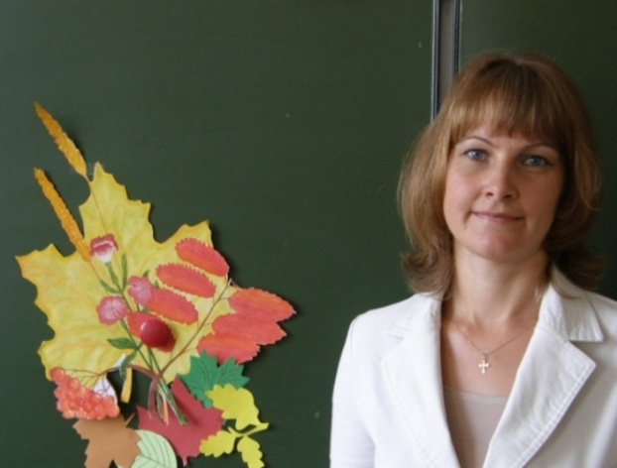**по учебно-воспитательной работе**

***Зуева***

***Ольга Геннадьевна***

|  |
| --- |
| ***Образование*** Высшее, Ишимский государственный педагогический институт имени П.П.Ершова, 1998год, учитель математики с дополнительной специальностью физики и информатики; Высшее, ТюмГНГУ, 2013год, экономист-менеджер  ***Курсовая подготовка –*** 2010. Современные педагогические, правовые и экономические аспекты управления образовательным учреждением,  ***Аттестация***-2014.  Соответствие занимаемой должности  ***Стаж работы -*** 16лет  ***контактный телефон-***8(34551)3-50-78  ***адреса электронной почты*** [kara_school@mail.ru](mailto:kara_school@mail.ru) |